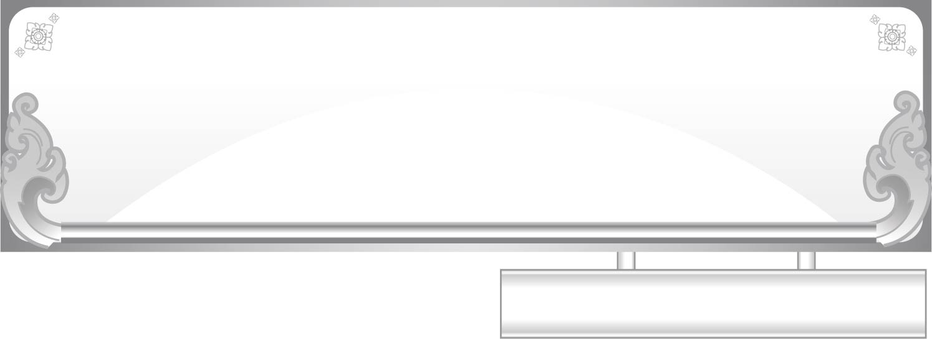
แผนการจัดการเรียนรู้ที่ ๒
เรื่อง การคัดลายมือคำที่ประสมด้วยสระ เ - อ

ชั้นประถมศึกษาปีที่ ๑ เวลา ๑ ชั่วโมง
หน่วยการเรียนรู้ที่ ๑๘ สระ เ - อ

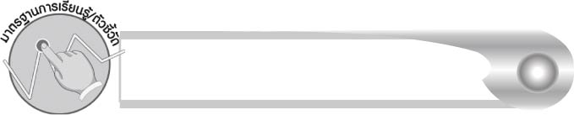
มาตรฐานการเรียนรู้/ตัวชี้วัด

มาตรฐานการเรียนรู้
มาตรฐาน ท ๒.๑ ใช้กระบวนการเขียนเขียนสื่อสาร เขียนเรียงความ ย่อความ และเขียนเรื่องราวในรูปแบบต่าง ๆ เขียนรายงานข้อมูลสารสนเทศและรายงานการศึกษาค้นคว้าอย่างมีประสิทธิภาพ
ตัวชี้วัด
ท ๒.๑ ป. ๑/๑ คัดลายมือตัวบรรจงเต็มบรรทัด
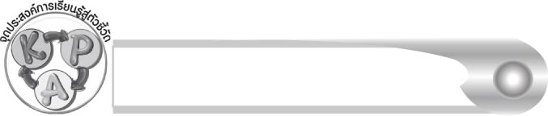
จุดประสงค์การเรียนรู้สู่ตัวชี้วัด

๑. อธิบายวิธีเขียนตัวอักษรไทย (K)
๒. คัดลายมือคำที่ประสมด้วยสระ เ- ือ (P)
๓. เห็นความสำคัญของการเขียนคำได้ถูกต้องและสวยงาม (A)

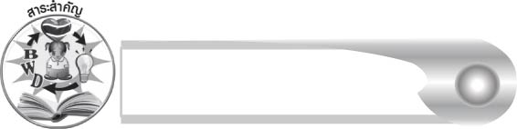
สาระสำคัญ

การฝึกคัดลายมือเป็นประจำ ทำให้เขียนคำได้คล่องแคล่วและสวยงาม

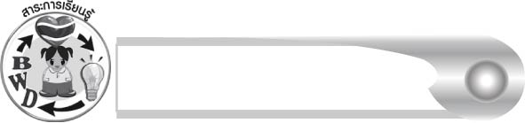
สาระการเรียนรู้

การคัดลายมือคำที่ประสมด้วยสระ เ - อ


สมรรถนะสำคัญของผู้เรียน

๑. ความสามารถในการสื่อสาร
- ทักษะการอ่าน
- ทักษะการเขียน
- ทักษะการฟัง การดู และการพูด
๒. ความสามารถในการคิด
- การจำแนก
- การสรุปความรู้
๓. ความสามารถในการแก้ปัญหา

คุณลักษณะอันพึงประสงค์

ใฝ่เรียนรู้
ตัวชี้วัดที่ ๔.๑ ตั้งใจ เพียรพยายามในการเรียนและเข้าร่วมกิจกรรมการเรียนรู้
มุ่งมั่นในการทำงาน
ตัวชี้วัดที่ ๖.๑ ตั้งใจและรับผิดชอบในการปฏิบัติหน้าที่การงาน
ตัวชี้วัดที่ ๖.๒ ทำงานด้วยความเพียรพยายามและอดทนเพื่อให้งานสำเร็จ
ตามเป้าหมาย
รักความเป็นไทย
ตัวชี้วัดที่ ๗.๒ เห็นคุณค่าและใช้ภาษาไทยในการสื่อสารได้อย่างถูกต้อง
เหมาะสม


ชิ้นงานหรือภาระงาน (หลักฐาน ร่องรอยแสดงความรู้)

ใบงานเรื่อง การคัดลายมือคำที่ประสมด้วยสระ เ- ือ
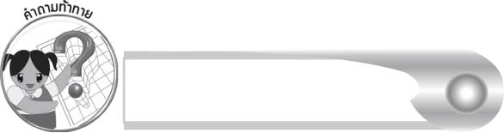
คำถามท้าทาย

เส้นตรง เส้นโค้ง และวงกลม มีความสำคัญกับการเขียนสระ เ- ือ อย่างไร

การจัดกิจกรรมการเรียนรู้

๑. ให้นักเรียนร่วมกันแสดงความคิดเห็น โดยครูใช้คำถามท้าทาย ดังนี้
๏ เส้นตรง เส้นโค้ง และวงกลม มีความสำคัญกับการเขียนสระ เ- ือ อย่างไร
๒. ครูนำภาพที่มีกระดาษปิดภาพไว้เป็นส่วน ๆ ติดบนกระดานทีละภาพ โดยเปิดกระดาษ ให้นักเรียนเห็นภาพบางส่วน แล้วช่วยกันทายว่าเป็นภาพอะไร นักเรียนสามารถตั้งคำถามครูได้ แต่ครูจะตอบเพียง ใช่ หรือไม่ใช่ เท่านั้น ถ้าครูตอบว่าใช่ นักเรียนจะได้เลือกเปิดภาพอีก ๑ ส่วน เมื่อตอบถูกครูติดบัตรคำบนกระดาน (เรือ เผือก)
๓. ให้นักเรียนร่วมกันสนทนาเกี่ยวกับการนั่งเรือ แลกเปลี่ยนประสบการณ์ซึ่งกันและกัน จากนั้นครูให้ข้อคิดและวิธีปฏิบัติเกี่ยวกับการเดินทางทางเรือที่ปลอดภัย
๔. ให้นักเรียนช่วยกันบอกประเภทของเรือที่รู้จัก เช่น เรือโดยสาร เรือหางยาว เรือใบ เรือยาว
เรือกรรเชียง เรือพาย
๕. ให้นักเรียนอ่านออกเสียงคำจากบัตรคำบนกระดานตามครู แล้วสังเกตว่าทั้ง ๒ คำ
มีส่วนประกอบใดเหมือนกัน
(สระ เ- ือ)
๖. ให้นักเรียนช่วยกันจำแนกส่วนประกอบของคำ จะเห็นว่าสระ เ - ือ เขียนไว้ข้างหน้า ข้างบน และข้างหลังพยัญชนะต้น พยัญชนะที่ตามหลัง อ เรียกว่า ตัวสะกด
๗. ครูติดแผนภูมิแสดงทิศทางการเขียนสระ เ- ือ บนกระดาน ให้นักเรียนสังเกตแล้วช่วยกันอธิบายวิธีการเขียน
๘. ครูเขียนสระ เ- ือ บนกระดานช้า ๆ ให้นักเรียนดูเป็นตัวอย่าง แล้วฝึกเขียนโดยใช้นิ้วชี้เขียน
บนโต๊ะ
๙. ให้นักเรียนเล่นเกม แจวเรือ โดยครูจะร้องเพลงและเรียกชื่อนักเรียนทีละคนใครถูกเชิญจะต้องออกมาหยิบบัตรพยัญชนะ ๑ ใบ ติดบนกระดาน แล้วเขียนสระ เ - ือ ให้ถูกต้องในระหว่างดำเนินกิจกรรม เมื่อนักเรียนร้องเพลงได้แล้วให้ช่วยกันร้องจะยิ่งเพิ่มความสนุกสนาน เนื้อเพลงมีดังนี้
แจวมาแจวจ้ำจึก น้ำนิ่งไหลลึกนึกถึงคนแจว
แจวเรือจะไป_________ ขอเชิญ_______ลุกขึ้นมาแจว
(ช่องว่างที่เว้นไว้ ให้ครูแต่งเนื้อเพลงให้คล้องจองกับชื่อของนักเรียนแต่ละคน เช่น แจวเรือจะไปดูหนัง ขอเชิญน้องอังลุกขึ้นมาแจว)
๑๐. ให้นักเรียนทำใบงานที่ ๓๗ เรื่อง การคัดลายมือคำที่ประสมด้วยสระ เ- ือ ครูตรวจสอบผลงานของนักเรียนเป็นรายบุคคล
๑๑. ให้นักเรียนและครูร่วมกันสรุปความรู้เกี่ยวกับการคัดลายมือ ดังนี้
๏ การฝึกคัดลายมือเป็นประจำ ทำให้เขียนคำได้คล่องแคล่วและสวยงาม

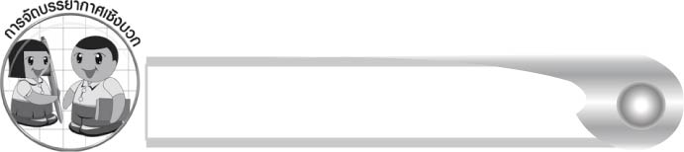
การจัดบรรยากาศเชิงบวก

ให้นักเรียนฝึกคัดลายมือให้คล่องแคล่ว มีความมั่นใจในการเขียนคำ
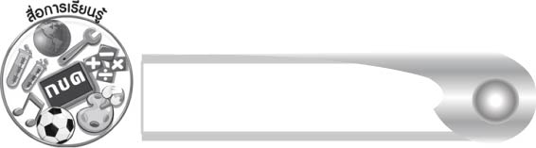
สื่อการเรียนรู้

๑. ภาพ
๒. บัตรคำ
๓. แผนภูมิแสดงทิศทางการเขียนสระ เ - อ
๔. บัตรพยัญชนะ
๕. ใบงาน

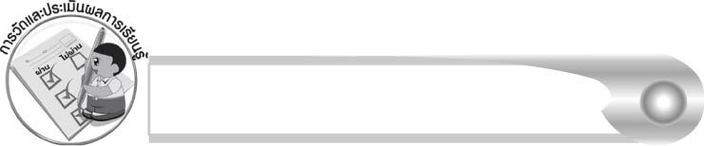

การวัดและประเมินผลการเรียนรู้

๑. วิธีการวัดและประเมินผล
๑.๑ สังเกตพฤติกรรมของนักเรียนในการเข้าร่วมกิจกรรม
๑.๒ ตรวจใบงานที่ ๓๗
๒. เครื่องมือ
แบบสังเกตพฤติกรรมการเข้าร่วมกิจกรรม
๓. เกณฑ์การประเมิน
การประเมินพฤติกรรมการเข้าร่วมกิจกรรม
ผ่านตั้งแต่ ๒ รายการ ถือว่า ผ่าน
ผ่าน ๑ รายการ ถือว่า ไม่ผ่าน

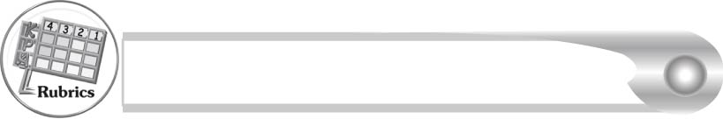
การประเมินผลตามสภาพจริง (Rubrics)

การประเมินใบงานที่ ๓๗ ให้ผู้สอนพิจารณาจากเกณฑ์การประเมินผลตามสภาพจริง (Rubrics) เรื่อง การคัดลายมือคำที่ประสมด้วยสระ เ- ือ
ระดับคะแนน  เกณฑ์การประเมิน | ๔ | ๓ | ๒ | ๑
การคัดลายมือคำที่ประสมด้วย สระ เ - อ | คัดลายมือได้ถูกต้องสวยงามสะอาดและเป็นระเบียบทุกคำ | คัดลายมือได้ถูกต้องสวยงามและสะอาด มี เพียงบางจุดเท่านั้นที่ลากเส้น  ไม่เรียบร้อย | คัดลายมือได้ถูกต้องและสะอาด แต่ยังบังคับมือลากเส้นได้ไม่ดีนักเส้นไม่เรียบ  เสมอกัน | คัดลายมือครบ ทุกคำแต่มีรอยลบหลายแห่งและยังบังคับมือลากเส้นได้ไม่ดี

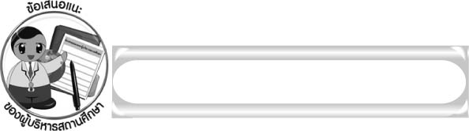
ข้อเสนอแนะของผู้บริหารสถานศึกษา

______________________________________________________________________________
______________________________________________________________________________
______________________________________________________________________________
______________________________________________________________________________
______________________________________________________________________________
______________________________________________________________________________
______________________________________________________________________________
______________________________________________________________________________
______________________________________________________________________________
______________________________________________________________________________
______________________________________________________________________________
______________________________________________________________________________
______________________________________________________________________________
______________________________________________________________________________
______________________________________________________________________________
______________________________________________________________________________
______________________________________________________________________________
______________________________________________________________________________
______________________________________________________________________________
______________________________________________________________________________
______________________________________________________________________________
______________________________________________________________________________
______________________________________________________________________________
______________________________________________________________________________

ลงชื่อ_________________________ (ผู้บริหารสถานศึกษา)
(_________________________)
________/________/_______
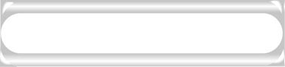
บันทึกหลังการสอน

ผลการจัดการเรียนการสอน

______________________________________________________________________________
______________________________________________________________________________
______________________________________________________________________________
______________________________________________________________________________
______________________________________________________________________________
______________________________________________________________________________

ปัญหา/อุปสรรค

______________________________________________________________________________
______________________________________________________________________________
______________________________________________________________________________
______________________________________________________________________________
______________________________________________________________________________
______________________________________________________________________________

แนวทางแก้ไข

______________________________________________________________________________
______________________________________________________________________________
______________________________________________________________________________
______________________________________________________________________________
______________________________________________________________________________
______________________________________________________________________________

ลงชื่อ____________________________ (ผู้บันทึก)
(_________________________)
________/________/_______

